NOM : ………………………………...….
Prénom : ……………………………….…
6° …….
Nombres décimaux - FEUILLE D’EXERCICES N° 1
Nombres décimaux – Niveau 6e
Livret d’exercices

Objectifs du chapitre :

- C1 : Je connais le vocabulaire de la numération décimale et je sais utiliser la valeur d’un chiffre suivant sa place (son rang).
- C2 : Je sais écrire et décomposer un nombre décimal de différentes façons (écritures à virgule, fractions décimales).
- C3 : Je sais me repérer et placer des points sur une demi-droite graduée
- C4 : Je sais comparer deux nombres décimaux et ranger des nombres décimaux
- C5: J’applique et j’approfondis mes connaissances
C1 : Je connais le vocabulaire de la numération décimale et je sais utiliser la valeur d’un chiffre suivant sa place (son rang).

1
(O - L)
a. On considère le nombre 1 423,687. Compléter les phrases suivantes.
1. Le chiffre des centaines est …. .2. 4 est le chiffre des ……………...
3. 8 est le chiffre des ………………..4. Le chiffre des dixièmes est ....
5. 3 est le chiffre des ……………...
b. On considère le nombre 7 421,395. Même consigne.
1. La partie entière est …………....2. La partie décimale est ………...
3. Le chiffre des dizaines est le …….4. Le chiffre des centièmes est ……..
5. 7 est le chiffre des ……………...6. 5 est le chiffre des ………………...

À retenir :
Convention :

2
(O - L)
Nombres décimaux - FEUILLE D’EXERCICES N° 2
9
(O - L)
Ecrire en chiffres les nombres suivants :

a. Quinze unités et trois dixièmes. ………

b. Seize virgule sept.…………

c. Trente unités et vingt-huit centièmes…...…

d. Cinquante-quatre unités et onze millièmes.
………………………………………..

e. Neuf unités et deux centièmes...……

f. Six cent six unités et cent six millièmes.
……………………………………..

g. Zéro virgule zéro cinq.………

h. Deux unités et cent trois millionièmes
…………………………………………..

i. Deux unités et deux dix-millièmes
…………………………………………..

j. Mille unités et mille et un cent-millièmes.
………………………………..
Compléter les pointillés par = ou ≠
a. 31 …. 31,0 b. 105 ….. 10,5
c. 9,01 …. 9,1 d. 98,7 …. 98,70
e. 0,003 ….3 000 f. 8,3…... 8,31
g. 8 000…... 8,000 h. 0,61 ….. 61,0
i. 9,000 ….. 9 j. 02,6 ….. 26,0

3
(O - L)
Recopier ces nombres en supprimant les zéros inutiles(s’il y en a).

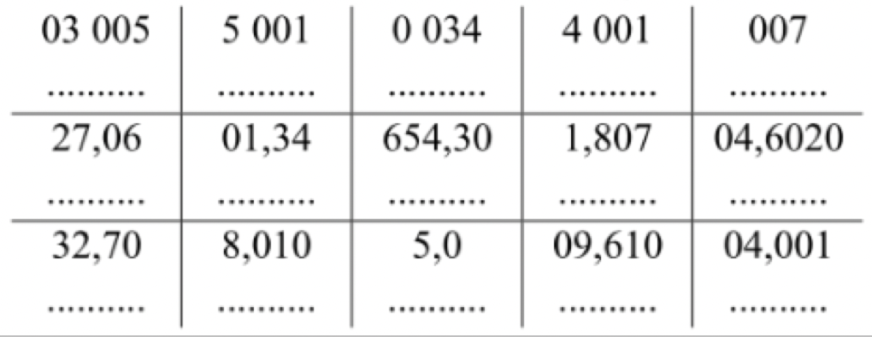

Dans le nombre 984,731 :

a. Quel est le chiffre des dixièmes ? ….
b. Quel est le chiffre des unités ? …..
c. Quel est le chiffre des millièmes ? ...
4
(O - L)

5
Dans le nombre 1 052,934 :

a. 9 est le chiffre des ……………..
b. 0 est le chiffre des ……………..
c. 4 est le chiffre des ……………..
10
(O - L)
Ecrire en toutes lettres les nombres :

a. 7,5 : ……………………………………………..
b. 100,9 : …………………………………………
c. 0,3 : …………………………………………….
d. 4,02 : …………………………………………...
e. 40,003 : ………………………………………...
f. 0,007 : …………………………………………..
g. 3,000 001 : …………………………………….
h. 8, 000 209 : ……………………………………. …………………………………………..
i. 0,150 : …………………………………………...
j. 60,060 60 : ………………………………………... ……………………………...
(O - L)

Dans le nombre 86, 354 907 :

a. Quel est le chiffre des centièmes ? …...
b. Quel est le chiffre des millionièmes ?….
c. Quel est le chiffre des dix-millièmes ?….
6
(R - L)

Dans le nombre 6 230,418 975 :

a. 1 est le chiffre des ……………….
b. 9 est le chiffre des ………………..
c. 5 est le chiffre des………………...
7

(R - L)

(O - L)
(A - L)
8
11

Placer la virgule de façon à ce que…

a. 4 soit le chiffre des unités 1 4 6 2 7 9
b. 2 soit le chiffre des dizaines 1 4 6 2 7 9
c. 7 soit le chiffre des dixièmes 1 4 6 2 7 9
d. 1 soit le chiffre des dixièmes 1 4 6 2 7 9
e. 9 soit le chiffre des dizaines 1 4 6 2 7 9
Quel est le nombre dont le chiffre des dizaines et des dixièmes est 8, le chiffre des centaines et des centièmes est 5, et tous les autres chiffres sont nuls ?
……………………………………………….

C2 : Je sais écrire et décomposer un nombre décimal de différentes façons (écritures à virgule, fractions décimales).
Nombres décimaux - FEUILLE D’EXERCICES N° 3

12
(O - L)
14 suite

Ecrire une décomposition de chaque nombre comme dans l’exemple ci-dessous :
562,708 = 562 + 0,708

a. 54,809= …………………………..

b. 708,562 = ………………………………….

c. 802,45= ………………………………...

d. 650,48= ……………………………..

e. 9,24 = …………………………………….

f. 8,245 = …………………………………..

g. 742 = ……………………………………...
d. 850,51= …………………………………………….

e. 468,54= ……………………………………………

f. 6,304= ……………………………………………….

g.78,459=………………………………………………

15
(O - L)
Ecrire une décomposition de chaque nombre comme dans l’exemple ci-dessous :

a. 4,31 =

b. 78,459 =

c. 80,24 =

d. 435,023=

e. 30,90=

f. 816,470=

g. 7,008=

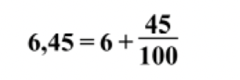

(O - L)
13
Ecrire une décomposition de chaque nombre comme dans l’exemple ci-dessous :
562,708 = 500 + 60 + 2 +0,7 + 0,008

a. 7 954=…………………………………….

b. 6 005=…………………………………….

c. 562,03= ……………………………………...

d. 78,5= ……………………………………...

e. 271,231=…………………………………..

f. 315,426=……………………………………...

g. 703,04=………………………………………

16
(O - L)
Ecrire une décomposition de chaque nombre comme dans l’exemple ci-dessous :

a. 32,29=………………………………………

b. 6,304=……………………………………...`

c. 54,201=…………………………………….

d. 980,245=……………………………………

e. 16,705=……………………………………..

f. 650,008= ……………………………………

g. 98,025=……………………………………..

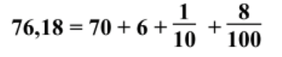

14
(O - L)
Ecrire une décomposition de chaque nombre comme dans l’exemple ci-dessous :
54,435= 5x10 + 4x1 + 4x 0,1 + 3x0,01 + 5x0,001

a. 54,809=………………………………………...

b.42 030= ………………………………………..

c. 700, 04 =……………………………………….

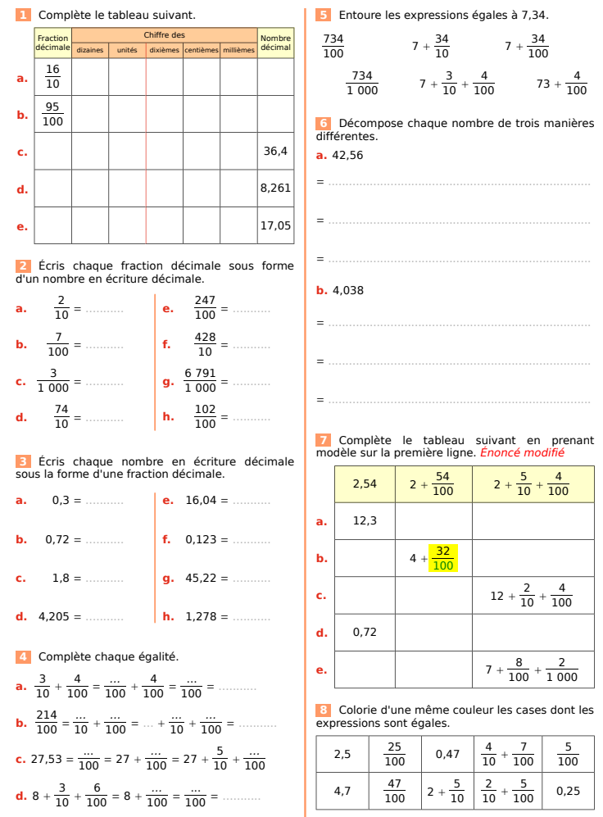
Nombres décimaux - FEUILLE D’EXERCICES N° 4
18
19
20
21
22
23
24
17
(O - L)
(O - L)
(O - L)
(O - L)
(O - L)
(A - L)
(O - L)
(O - L)

Nombres décimaux - FEUILLE D’EXERCICES N° 5

C3 : Je sais me repérer et placer des points sur une demi-droite graduée

Voici un axe gradué d’origine O et d’unité 1cm.
25
(O - L)
a.Quelles sont les abscisses des points A, B, C, D, E et F ?
A (...) B(...) C ( .... ) D( ..... ) E( ..... ) F( ...... )
b. Placer sur cet axe les points suivants :
G(3) H(9) I(17 ) J(4,5) K(16,5) L(0,5)

Sur chaque axe, d’origine O, trouver les abscisses des points A,B et C.
26
(O - L)
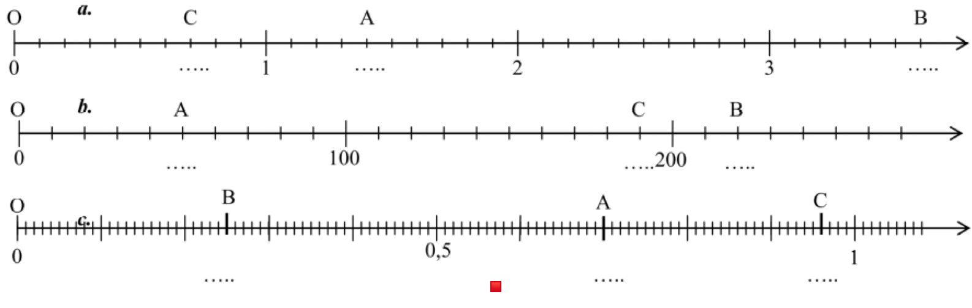

27
(A - L)
a. Quelles sont les abscisses des points M, E, A, I et N ?
M( .... ) E( ...... ) A(.....) I(.......) N(.......)
b. Placer sur cet axe les points T(0,9), N’(0,08), R(0,75) O(1,10) et U(0,18).
c. Ranger les 10 abscisses de ces 10 points par ordre croissant.
.......................................................................................................................
d. Parmi ces 10 abscisses, lesquelles sont comprises entre 0,85 et 1,2 ?
.................................................................
Nombres décimaux - FEUILLE D’EXERCICES N° 6
28
(A - L)
a. Quelles sont les abscisses des points A, B, C, D, E, F, G, H, I, J et K ?
A(.....) B( ......) C( ..... ) D( ..... ) E( ..... ) F( ...... ) G(......)
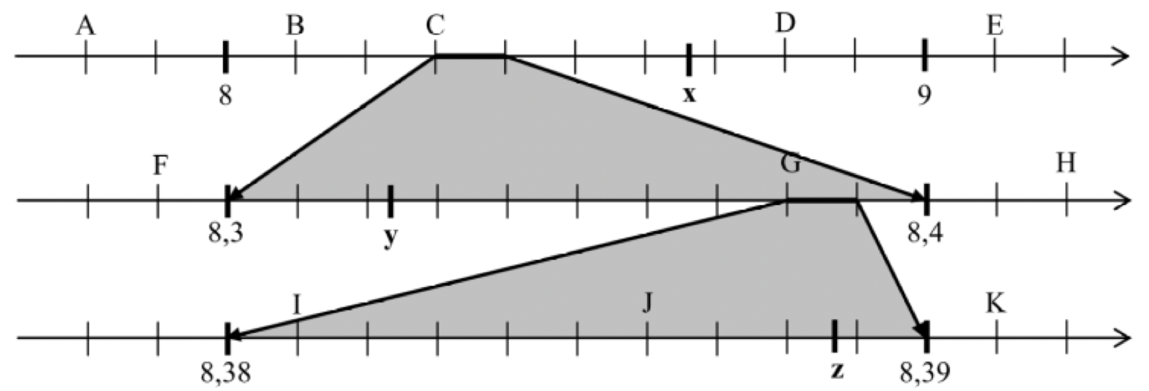
H( .......) I(.........) J(.........) K(.........)

b. Donner un encadrement (le plus petit possible) des nombres x, y et z.
.....< x <...... .......< y < ....... .........< z < ........

C4 : Je sais comparer deux nombres décimaux et ranger des nombres décimaux

(O - L)
29
30
(O - L)
Rappel des définitions (Aide)
- Comparer deux nombres, c’est dire s’ils sont égaux ou si l’un est plus petit ou plus grand que l’autre.
- Encadrer un nombre, c’est trouver deux nombres, l’un plus petit, l’autre plus grand. La différence (ou l’écart) entre ces deux nombres est l’amplitude de l’encadrement. Encadrement de 28,83 au dixième : 28,8 < 28,83 < 28,9
- Intercaler un nombre entre deux nombres, c’est trouver un nombre compris entre les deux.
Entourer le plus grand nombre des deux nombres :

a. 89 765 et 89 675 b. 4 187,2 et 418,72

c. 25,24 et 25,42 d. 53,13 et 53,103

e. 103,5 et 105,3 f. 19,56 et 19,6

g. 150,45 et 150,5 h. 0,086 et 0,0806

i. 12,3 et 12,03 j. 19,99 et 20,01
Entoure le plus petit des deux nombres :

a. 4,8 ; 8,2 ; 6,4 b. 6,32 ; 6,26 ; 6,23

c. 5,01 ; 5,1 ; 5,11 d. 8,3 ; 8,27 ; 8,13

e. 0,4; 0,04 ; 0,404 f. 999 ; 99,99; 9,9999

Nombres décimaux - FEUILLE D’EXERCICES N° 7
31
(O - L)
32
(O - L)
Parmi ces 7 nombres, entourer en vert, ceux qui sont plus grand que 8,5, et en bleu ceux qui sont plus petit que 8,5.

8,7 8,4 8,45 8,55 8,3 8,6 8,09

a. Parmi ces nombres, entourer ceux qui sont compris entre 4,2 et 4,5 :

4,4 4,26 4,19 4,51 4,99 4,30 4,201

b. Parmi ces nombres, entourer ceux qui sont compris entre 7,3 et 7,35:

7,39 7,4 7,34 7,31 7,237 7,365 7,349

33
(O - L)

Compléter les pointillés par les signes > ou < :

a. 74….47 b. 3 574….. 3 576

c. 023 ….. 320 d. 0 …. 5

e. 9 789 ….9 798 f. 12 448….. 0

g. 099 …..100 h. 71…...170

i. 97 365 ….. 97 635 j. 0505 …..5050
34
(R - L)

Compléter les pointillés par les signes > ou < ou = :

a. 46,35…. 35,46 b. 5,11….. 5,021

c. 0,11 …. 0,110 d. 0,506…...0,65

e. 15,02…...15,2 f. 8,705 …... 8,507

g. 0,013…..0,12 h. 4,210 ….. 4,21

35
(O - L)
(R - L)
36

a.Ranger ces nombres par ordre croissant :

26 014 ; 26 140 ; 26 104 ; 26 410 ; 26 401

……………………………………………………..

b. Ranger ces nombres par ordre décroissant :

37,7 ; 37,37 ; 3,773 ; 7,373 ; 73,37

…………………………………………………...
a. Ranger ces nombres par ordre croissant :

8,609 ; 7,98 ; 8,55 ; 7,898 ; 8,5

……………………………………………….

b. Ranger ces nombres par ordre décroissant :

9,25 ; 9, 245 ; 9,15 ; 9,05 ; 9,6

………………………………………………

Nombres décimaux - FEUILLE D’EXERCICES N° 8
37
38
(R - L)
(R - L)
a. Ranger ces nombres par ordre croissant :

1 ; 11,1 ; 11,01;1,01 ; 10, 01 ; 10,1 ; 10; 0,11

……………………………………………………….

b. Ranger ces nombres par ordre décroissant :

9 ; 9,99; 99,09 ; 9,09 ; 90,09;90,9;90 ; 9

……………………………………………...
Trouver le nombre entier qui suit chacun de ces nombres :
a. 99 < ………. b. 2 099 < ……….

c. 9 000 999 < ………….. d. 0 < ……..

e. 7 059 999 < ………………...

f. 999 999 < …………………..

40
(O - L)
39
(R - L)
Intercaler un nombre décimal :

a. 15 < …...< 16 b. 10,5 <…...< 10,7

c. 15,8< …….< 15,9 d. 0 <…... < 0,5

e. . 3,9 < …….< 4 f. 1,56 <………< 1,561
Trouver le nombre entier qui précède chacun de ces nombres :

A…….< 1 000 b………………< 1 000 001

c. ……………... < 1 000 000 d. …..< 2

e. …………...< 9 786 000 f. ………….. < 740 000

42
(O - L)
Encadrer chaque nombre décimal entre deux nombres entiers consécutifs(« qui se suivent »).

a. …... < 4,5 < …..

b. ……..< 71,06 < …….

c. …...< 0,07 < …..

d. …….< 4, 099 9 < …...

e. …...< 1,000 001 < ……..
41
(R - L)
Voici 3 nombres x, y et z.
x=3,005 y= 3,25 z= 3,101

Ranger chaque nombre dans l’encadrement qui convient.

3,2 < …... < 3,3 3 < ….< 3,1

3,1 < …... <3,2

C5 : J’applique et j’approfondis mes connaissances

43
1. Ecrire plus simplement les nombres qui apparaissent dans les images suivantes :
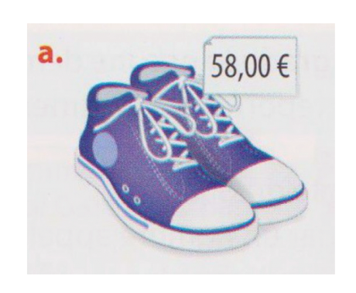
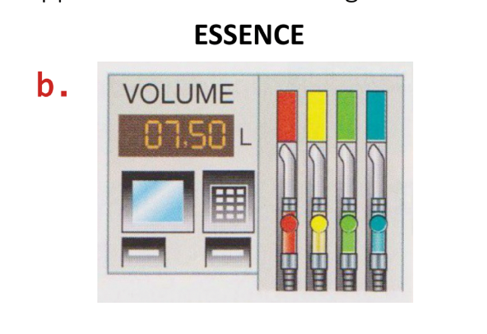
(A - L)

……..
……….
Nombres décimaux - FEUILLE D’EXERCICES N° 9
2.Un pot de pâte à tartiner coûte 4,10€. Léandro souhaite payer uniquement avec des pièces de 10 centimes. Combien de pièces devra-t-il donner ?
……………………………………………………………………………………………………………………………………………………………………………………………………………………………..

3. Combien de pièces aurait-il-donner en payant uniquement avec des pièces de 1 centimes ?
…………………………………………………………………………………………………………………………………………………………………………………………………………………………...

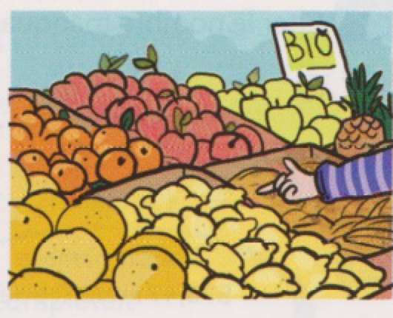
44
(R - L)

Voici les prix de quelques fruits bio sur le marché :
Fruit | Pamplemousse | Citron | Orange de table | Pomme Royal Gala | Pomme  Golden
Prix au kg (en €) | 3,76 | 3,97 | 3,59 | 2,51 | 2,58

Ranger ces prix dans l’ordre croissant. ...............................................................

45
(A - L)
Ce tableau présente le
nombre de visiteurs (en millions)
de certains sites en 2014.
46
(A - L)

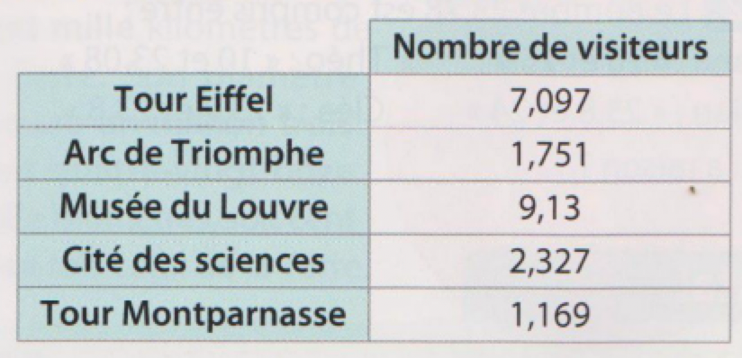

Lilou passe son brevet ASSR.
Voici l’une des questions qu’on lui pose :
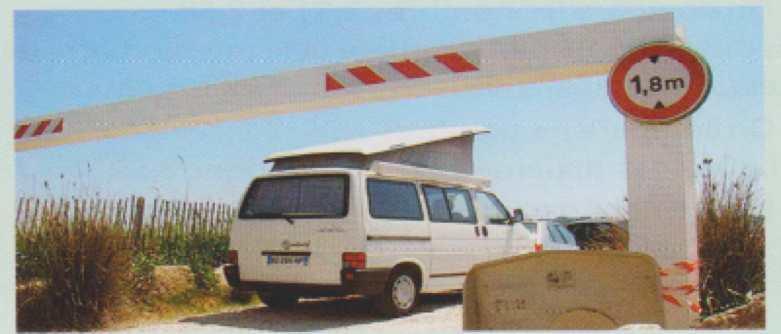

a. Ranger ces sites du plus visité au moins visité.

…………………………………………………………………………………………………………………………
Je peux m’engager si la hauteur de mon véhicule est de :
. A 1,7 m . B 1,75 m . C 1,85 m

Quelle(s) réponse(s) doit-elle choisir ?

…………………………………………………………………………………………………...

b. Ces sites sont-ils rangés dans l’ordre croissant ou décroissant du nombre de visiteurs ?

…………………………………………………………………………………………………………………...

47
(A - L)
48
Nombres décimaux - FEUILLE D’EXERCICES N° 10
(R - L)
Le nombre 23,78 est compris entre :
Léana : « 20 et 25 »
Théo : « 10 et 23,08 »
Killian : « 23,8 et 24 »
Cléa : « 23,7 et 23,8 »
Qui a raison ?

…………………………………………………………………………………...
Regrouper par quatre étiquettes qui désignent le même nombre.

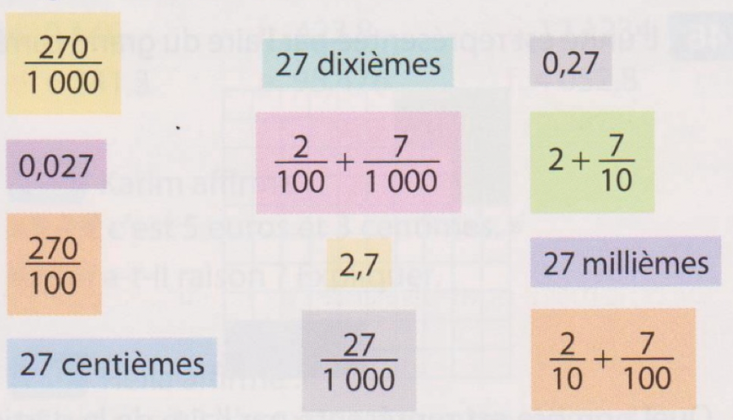

49
(R - L)

Réponse :
Recopier et compléter les égalités :
a. . 15,4 = ..... .15,40 =......... .15,400=..........
b. 3,7 = ....................................................
c. 58,92 =............................................

50
(R - L)

Donner l’écriture décimale de chaque nombre.
51
(R - L)
a.= ............ b. = .......
Ecrire avec une seule fraction décimale.
c.= ........... d. = ......... a. 5,7 = b.35,04 =
c. 8,6015 = d.18 =
52
(A - L)

Ces éprouvettes sont graduées en cL.
1. Lire la quantité d’eau contenue, en cL, dans chacune.
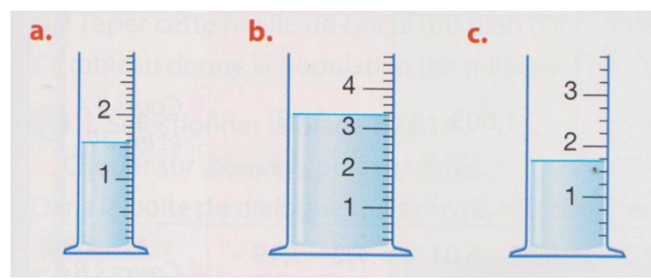
a. ………. b. ……... c………….
2. En déduire la quantité d’eau contenue, en L, dans chacune des éprouvettes.
a. ………………….. b. …………………...

c. …………………………...

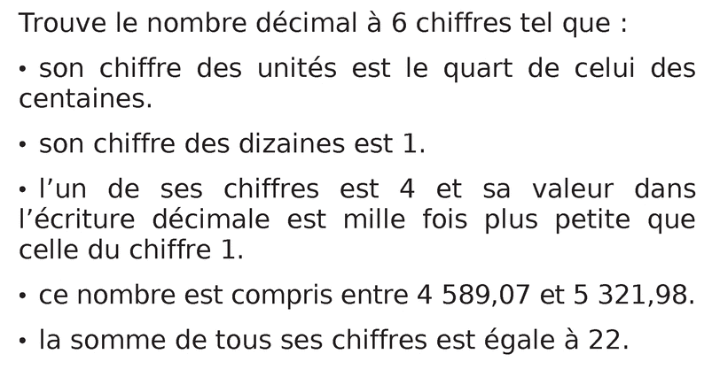

Devinettes
53
(A - L)
Nombres décimaux - FEUILLE D’EXERCICES N° 11
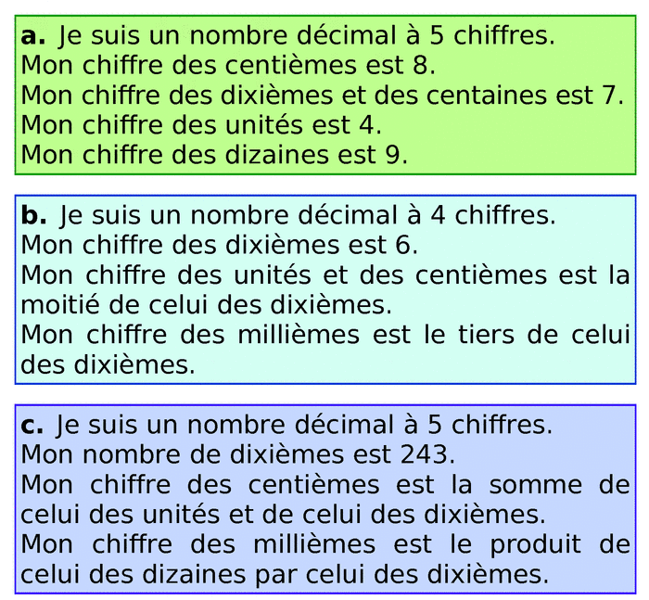

d. Je suis un nombre décimal à quatre chiffres.
Mon chiffre des dixièmes est 7.
Mon chiffre des centaines est 5.
Mon chiffre des unités est 3.
Mon chiffre des dizaines est le double de mon chiffre des unités.
Qui suis-je?

e.

